Лабораторная работа 6

Юдин Герман Станиславович, НФИбд-01-19

Содержание

РОССИЙСКИЙ УНИВЕРСИТЕТ ДРУЖБЫ НАРОДОВ

Факультет физико-математических и естественных наук

Кафедра прикладной информатики и теории вероятностей

ОТЧЕТ ПО ЛАБОРАТОРНОЙ РАБОТЕ №6

дисциплина: Информационная безопасность

Преподователь: Кулябов Дмитрий Сергеевич

Студент: Юдин Герман Станиславович

Группа: НФИбд-01-19

МОСКВА

2022 г.

# 1 **Цель работы**

Развить навыки администрирования ОС Linux. Получить первое практическое знакомство с технологией SELinux. Проверить работу SELinx на практике совместно с веб-сервером Apache.

# 2 **Выполнение лабораторной работы**

1. Убедился, что SELinux работает в режиме enforcing (Рис fig. 1).

Figure 1: enforcing

Figure 1: enforcing

1. Проверил, что httpd работает (Рис fig. 2).

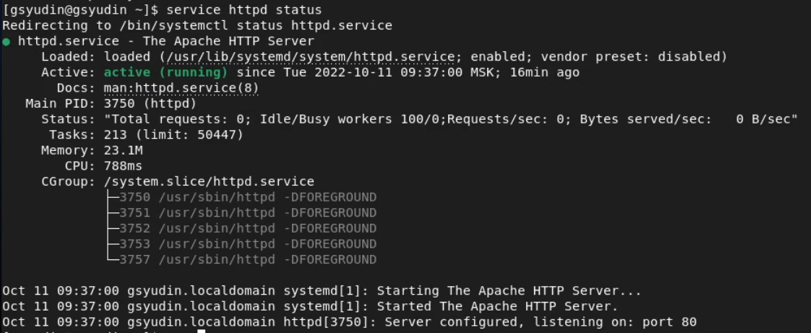

Figure 2: service httpd status

1. Нашел контекст безопасность httpd - это system_u:system_r:httpd_t:s0 (Рис fig. 3).

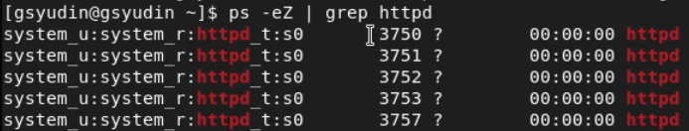

Figure 3: httpd context

1. Посмотрел текущее состояние переключателей SELinux для Apache (Рис fig. 4).

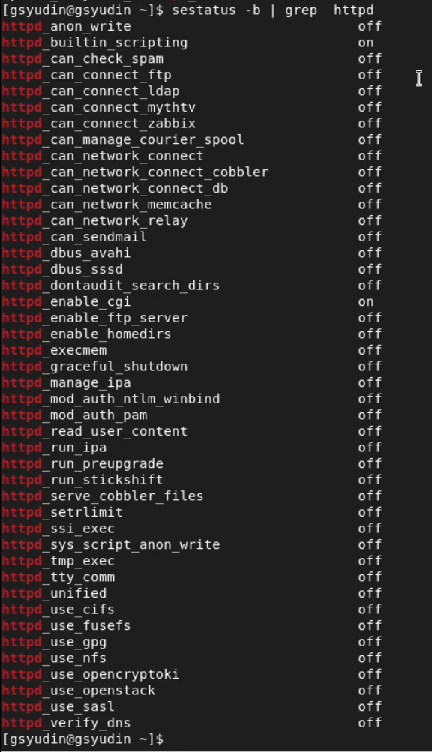

Figure 4: sestatus

1. Посмотрел статистику по политике (Рис fig. 5). Количество пользователей - 8, ролей - 14, типов - 5002.

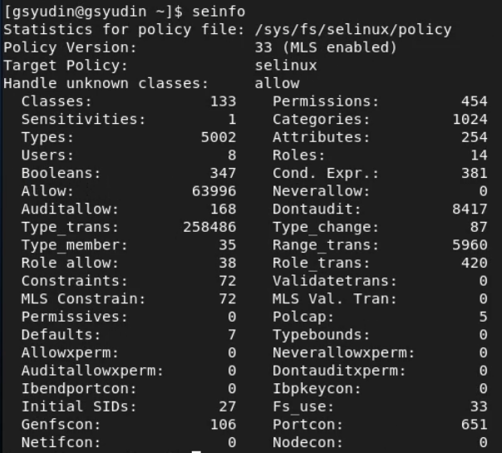

Figure 5: seinfo

1. Тип файлов у /var/www - это директории, который на данный момент пустые (Рис fig. 6). Файлов никаких нет. Только root может менять данную директорию .



Figure 6: /var/www

1. Создал тестовый файл для вывода на сайте (Рис fig. 7).

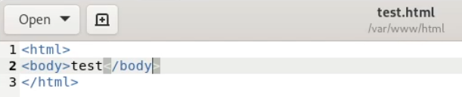

Figure 7: test.html

1. Проверил контекст созданного файла, он оказался unconfined_u:object_r:httpd_sys_content_t:s0 (Рис fig. 8).



Figure 8: httpd context

1. Убедился в корректности работы системы (Рис fig. 9).

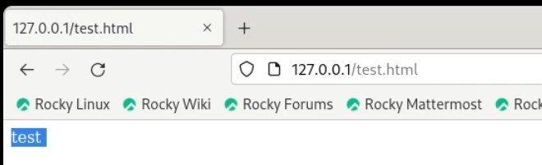

Figure 9: working web

1. Сменил контекст безопасности на не связанный с httpd (Рис fig. 10).

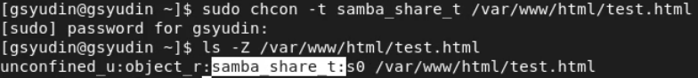

Figure 10: samba context

1. После этого возникла ошибка (Рис fig. 11).

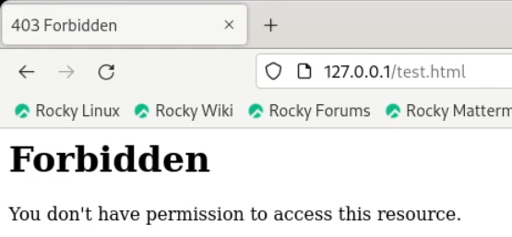

Figure 11: forbidden

1. Далее идёт настройка портов, но так как у меня 81 изначально добавлен (Рис fig. 12), то я не могу его добавить снова. Поэтому и сайт работает с самого начала (Рис fig. 13), когда мы меняет порт на 81. Удалить порт также нельзя.

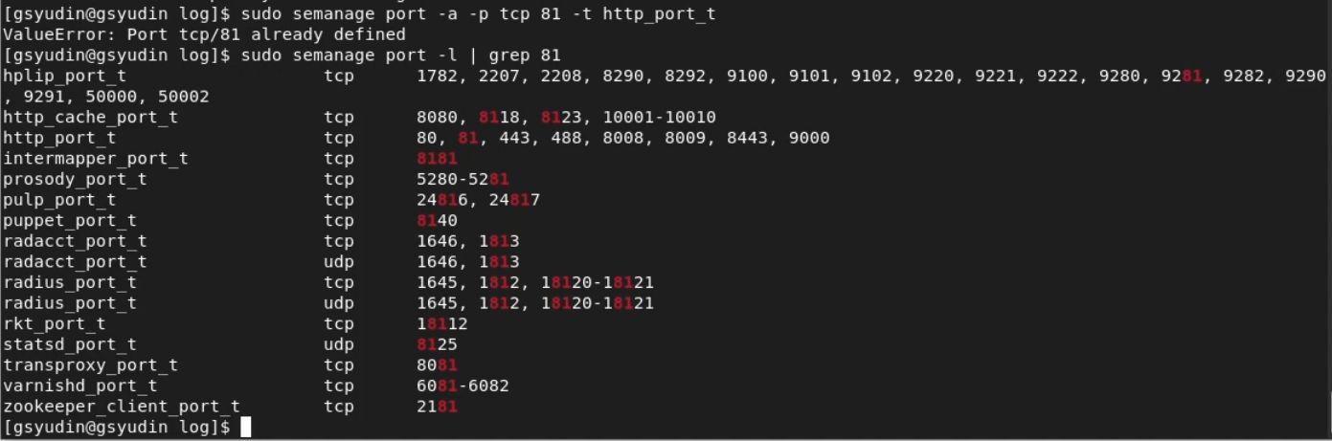

Figure 12: 81 port already added

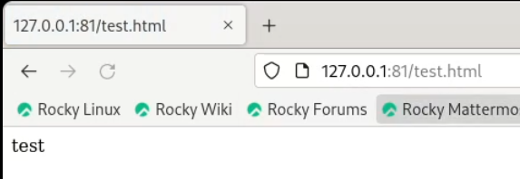

Figure 13: web 81 port

# 3 Вывод

Выполнив данную лабораторную работу, я развил навыки администрирования ОС Linux, получил первое практическое знакомство с технологией SELinux и проверил работу SELinx на практике совместно с веб-сервером Apache.

# 4 Список литературы

1. Кулябов, Д.С. - Лабораторная работа № 6. Мандатное разграничение прав в Linux https://esystem.rudn.ru/pluginfile.php/1651891/mod_resource/content/2/006-lab_selinux.pdf